INSTITUTO FEDERAL DE EDUCAÇÃO, CIÊNCIA E TECNOLOGIA DE SÃO PAULO

**SISTEMA PARA MONITORAMENTO CARDÍACO UTILIZANDO A PLATAFORMA RASPBERRY PI**

**PEDRO FONSECA RAVAGNANI DISPERATI**

GUARULHOS – SP

2022

**PEDRO FONSECA RAVAGNANI DISPERATI**

**Sistema para monitoramento cardíaco utilizando a plataforma RASPBERRY PI**

Trabalho de Conclusão de Curso orientado pelo Prof. Me. Antonio Angelo de Souza Tartaglia, apresentado no Instituto Federal de Educação, Ciência e Tecnologia de São Paulo, Campus Guarulhos, como exigência parcial para obtenção do diploma do Curso Tecnologia em Análise e Desenvolvimento de Sistemas.

**GUARULHOS**

**2022**

Dedico este trabalho aos meus pais, meus irmãos, amigos e todos que me auxiliaram durante os anos.

**AGRADECIMENTOS**

“*Não há capital mais útil do que o intelecto e a sabedoria, e não há indigência mais prejudicial do que a ignorância e a inconsciência.*”

(ALI, IBN ABI TALIB; TUHAF AL-UQUL, 60-?)

**RESUMO**

.

***Palavras-chave****:* Tecnologia Aplicada a Saúde; Sistema Cardiovascular; Android.

**ABSTRACT**

***Keywords:*** ZZZZZ. Xzzzzz.

**SUMÁRIO**

1. INTRODUÇÃO 9

2. OBJETIVOS 11

2.1. OBJETIVO GERAL 11

2.2. OBJETIVOS ESPECÍFICOS 11

3. REVISÃO BIBLIOGRÁFICA 12

2.1.1. ANDROID E SMARTPHONES 12

2.1.2. DESENVOLVIMENTO DE APLICATIVOS 17

2.1.3. TECNOLOGIA APLICADA À SAÚDE 17

**3.** **METODOLOGIA** 19

**3.1.** **METODOLOGIA DE PESQUISA** 19

**3.2.** **METODOLOGIA DE DESENVOLVIMENTO** 19

5. DESENVOLVIMENTO 23

6. RESULTADOS E DISCUSSÕES 24

7. CONSIDERAÇÕES FINAIS 26

BIBLIOGRAFIA 27

# 

# INTRODUÇÃO

De acordo com a Organização Mundial de Saúde – OMS, ONU(2020), as doenças cardiovasculares são a causa número um de mortes globais nos últimos 20 anos. A Organização Pan-Americana da Saúde – OPAS (201), informa ainda que no ano de 2016 aproximadamente 17.9 milhões de mortes foram registradas por doenças cardíacas, representando 31% do total de mortes do planeta e mais de três quartos destas ocorrerem em país com renda baixa e média. MALTA et al. (2020) utilizando as informações do Sistema Único de Saúde – SUS e o relatório brasileiro do estudo Carga Global de Morbidade – CGM, em um estudo colaborativo em escala global sobre as doenças com maior incidência no planeta, expressa que os dados registrados para o ano de 2017 representam uma taxa de incidência no Brasil de 178 mortes para cada 100 mil habitantes por conta de doenças cardiovasculares, uma redução em relação a década de 1990 porém com um aumento na ocorrência dessas doenças nas regiões mais pobres do país, em especial no Norte e Nordeste.

Com a decorrência da pandemia do Coronavírus, *COVID-19*, com início no ano de 2020, os sistemas de saúde público e privado pelo mundo ficaram sobrecarregados, fazendo com que os seus recursos acabassem sendo redirecionados quase exclusivamente para o combate do novo tipo de vírus. De acordo com as estimativas da OMS e dos dados governamentais, como informa SAÚDE MAIS (2021), esse vírus já causou quase 4 milhões de mortes globais e mais de 500 mil no Brasil. O Centro de Controle e Prevenção de Doenças – CDC (2021) dos Estados Unidos relata: 80% das mortes relacionadas ao vírus ocorrerem em pessoas acima dos 65 anos e 95% acima dos 45 anos, pré-condições médicas como diabetes, doenças cardíacas e outras, assim como condições socioeconômicas e vulnerabilidades sociais, aumentam o risco de morte pelo mesmo. O JORNAL DA USP NO AR (2020) noticiou que a Sociedade Brasileira de Cirurgia Oncológica – SBCO, estima que 50 mil casos de câncer não foram diagnosticados por conta da pandemia e outros milhares de pacientes tiveram tratamento suspenso, outras doenças graves ficaram esquecidas nesse ambiente de pandemia.

Com este panorama, a ideia de monitorar e detectar preventivamente diversos problemas, deficiências e doenças relacionadas aos órgãos e o corpo em geral se faz imprescindível. Dentre os conceitos que podem ser utilizados para chegar neste resultado, está a ideia de Tecnologia Aplicada à Saúde, segundo o CATES (201-?), definida pela OMS como: “A aplicação de conhecimentos e habilidades organizados na forma de dispositivos, medicamentos, vacinas, procedimentos e sistemas desenvolvidos para resolver um problema de saúde e melhorar a qualidade de vida.”. Neste âmbito, este trabalho possui foco nas doenças cardiovasculares, tecnologias que visam monitorar o padrão de Batimentos por Minuto – BPM, identificando irregularidades nestes ou velocidades que fogem o padrão aceitável, ressaltando ainda que estes casos não são as únicas fontes de problemas cardiovasculares, são fundamentais para que o indivíduo afetado possa entrar em contato com um profissional de saúde, ter um diagnóstico correto e poder tratar de qualquer complicação de forma mais precoce possível. Visou-se, assim, o desenvolvimento um sistema de monitoramento de baixo custo por meio de uma aplicação web com uso de tecnologias responsivas para visualização de sua interface via smartphone, uso de sensores de batimento e frequência cardíaco e uma placa de aquisição de dados DAQC2 conectada à plataforma Raspberry PI.

# OBJETIVOS

Os objetivos delimitados para este trabalho seguem-se:

## 2.1. OBJETIVO GERAL

A ideia central deste consistiu em desenvolver uma aplicação de baixo custo utilizando a ideia de Tecnologia Aplicada a Saúde voltada para uma plataforma do tipo *Smartphones*, a fim de monitor os batimentos cardíacos de uma pessoa.

## 2.2. OBJETIVOS ESPECÍFICOS

* Montagem e desenvolvimento de um sistema fazendo-se uso de IoT, com um microcontrolador atuando em conjunto com um sensor para monitorar o batimento cardíaco;
* Desenvolvimento de um aplicativo utilizando plataforma Android que receberia os dados obtidos monitorados da nuvem;
* Desenvolver uma aplicação que possa ser acessada via smartphones e que exiba os dados.

3. REVISÃO BIBLIOGRÁFICA

Nos seguintes subcapítulos, é realizada uma revisão bibliográfica acerca do uso de dispositivos moveis do tipo *Smartphones* bem como seu uso dentro do conceito de Tecnologia Aplicada à Saúde, visando-se subsidiar conceitualmente este trabalho.

* + 1. ANDROID E SMARTPHONES

*Smartphone* também conhecido como “telefone inteligente”, é um complexo dispositivo portátil multifunção que combina para tanto um hardware avançado com um sistema operacional. Dispositivos moveis são utilizados desde meados da década de 1980, mas foi no ano de 2007 com o primeiro iPhone da Apple que ocorreu uma revolução na forma de utilizar estes, não mais o grande público estaria sendo limitado por *keyboards* podendo fazer uso de uma tela *touch* e tendo acesso a possibilidade de se obter aplicações (software de terceiros) via uma loja virtual da Apple, App Store,diretamente no dispositivo celular.

Mesmo levando em consideração as implicações recentes da pandemia, como informa LIMA (2021) para o site Tudo Celular, que trouxeram uma queda no mercado de *Smarthpones* em 8% no Brasil e 7% no mundo para o ano de 2020, o mercado continua pujante. De acordo com a Associação de Sistemas Globais para Comunicações Móveis – GSMA, como noticiou WAKKA (2019) para o site CanalTech, 5.1 bilhões de pessoas já usam algum aparelho celular e são 3.2 bilhões de dispositivos do tipo *Smarthpones* sendo utilizados pelo mundo de acordo com pesquisa da Statista, segundo matéria da FOLHA DE ALPHAVILLEE (2020).

Globalmente é complicado ter uma ideia do total de número de usuários únicos de *Smarthpones*, porém de acordo com as estimativas mais recentes, usando os dados do StatCounter (2021), para maio de 2021 cerca de 72.72% dos dispositivos globais deste tipo utilizam o sistema operacional Android. A Google comprou em 2005 a Android Inc. e em conjunto com a *Open Handset Alliance* (consorcio para criação de padrões abertos para telefonia móvel, que conta com empresas como LG, Samsung, Texa Instruments, Nvidia, Dell e outras) lançou em 2007 o sistema operacional *open source* Android baseado no *kernel* do Linux. O sistema Android pode ser resumido segundo o livro “Android para Programadores”, como:

[...] uma plataforma para tecnologia móvel completa, envolvendo um pacote com programas para celulares, já com um sistema operacional, middleware, aplicativos e interface do usuário. [...] Foi construído para ser verdadeiramente aberto. Por exemplo, uma aplicação pode apelar a qualquer uma das funcionalidades de núcleo do telefone, tais como efetuar chamadas, enviar mensagens de texto ou utilizar a câmera, que permite aos desenvolvedores adaptarem e evoluírem cada vez mais estas funcionalidades. Por ser *open source*, pode ser sempre adaptado a fim de incorporar novas tecnologias, conforme estas forem surgindo. (CAMILO e LOURENÇO, 2009, p.3)

No ano de 2012 a Google lançou sua loja de aplicativos para o sistema Android, com a centralização de aplicativos na Google Play ou Play Store. CURRY (2021) escrevendo para o site Business of Apss estimou que o lucro com aplicativos, que não são jogos, tenha alcançado 6.7 bilhões de dólares, métrica que vem crescendo desde 2016. De acordo ainda IQBAL (2021) para o mesmo site, existem 2.5 milhões de aplicativos na Google Play e apenas 3.9% destes categorizados como “Saúde e Fitness”. A Figura 1 apresenta a evolução dos aplicativos na play store.

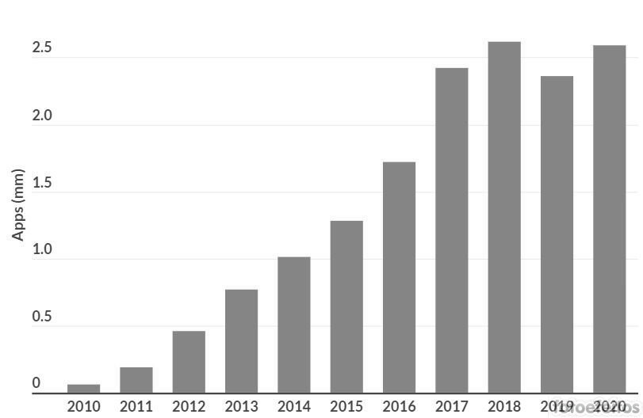

**Figura 1. E**volução dos aplicativos, em milhões, na Google Play Store ao longo dos anos. FONTE: AppBrain.

A Figura 2, por sua vez, mostra a evolução do lucro, em bilhões de dólares, na play store ao longo dos anos.

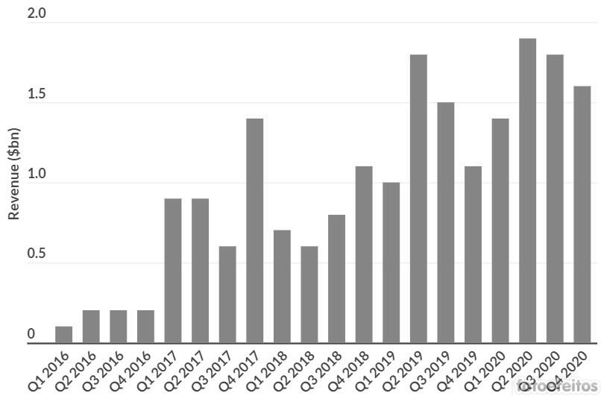

**Figura 1. E**volução do lucro, em bilhões, na Google Play Store ao longo dos anos. FONTE: AppBrain e Sensor Tower.

A Figura 3 mostra a divisão das categorias dos aplicativos com maior participação na Play Store.

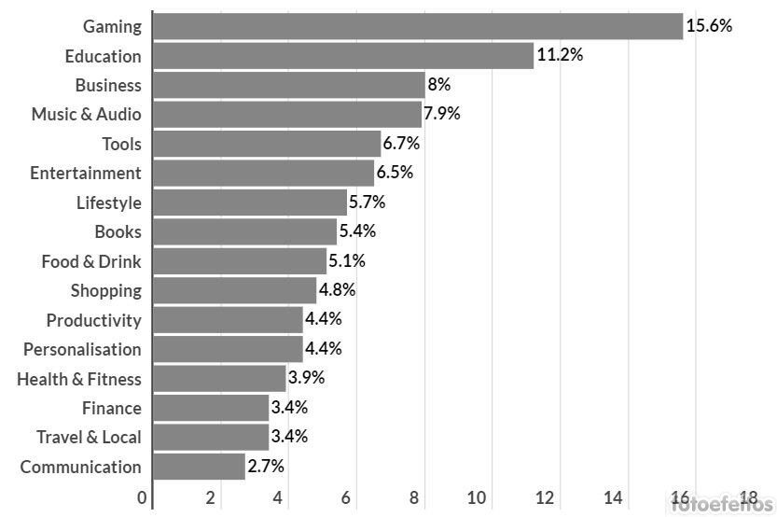

**Figura 3.** Diferentes tipos de aplicativos, em porcentagem, na Google Play Store. FONTE: AppBrain.

PAIVA (2020) para o site TeleTime, noticiou que segundo a mais recente Pesquisa Nacional por Amostra de Domicílios Contínua – PNDA Contínua, conduzida pelo Instituto Brasileiro de Geografia e Estatística – IBGE, cerca de 79.3% da população brasileira acima de 10 anos de idade possui acesso a um disposto celular e 93.2% dos domicílios do país tem acesso a pelo menos um celular. VALENTE (2019) para a Agência Brasil, noticiou que de acordo com relatório Estado de Serviços Móveis, o Brasil ocupa o 5° lugar no ranking mundial de uso celular diário, com o brasileiro gastando em média 3 horas do dia no dispositivo.

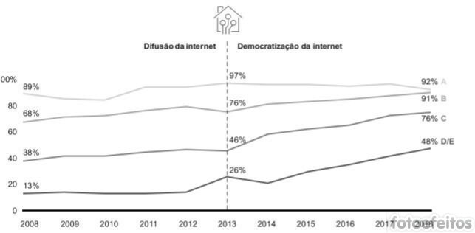O estudo “Impacto econômico e social do Android no Brasil”, por MOURA e CAMARGO (2019), estima que no ano de 2018 cerca de 48% da população das classes D/E esteja conectada à internet em um grande contraste à apenas 13% da parcela dessa mesma população no ano de 2010. O valor de dispositivos moveis utilizando sistemas operacionais *open source* vão desde R$ 290 até R$ 7199, com valor médio de R$ 1091 e com gasto médio de R$ 780 por dispositivo dos usuários das classes D/E. A redução no custo de entrada destes dispositivos ao longo dos anos, a portabilidade dos dispositivos e outros fatores, garantiram um processo de democratização no acesso à Internet que as classes menos abastadas através do uso de *Smarthpones.* O Android não foi apenas vantajoso para o consumidor final, cerca de 83% dos desenvolvedores questionados por esse estudo disseram que o ecossistema aberto e integrado do sistema, os levaram a escolher o sistema para utilizarem. Alguns dados pertinentes desse estudo podem ser vistos na Figura 4, que apresenta o acesso à internet por classe social ao longo dos anos

**Figura 4.** Gráfico em linhas do acesso à internet por classe social ao longo dos anos. FONTE: TIC Domicílios.

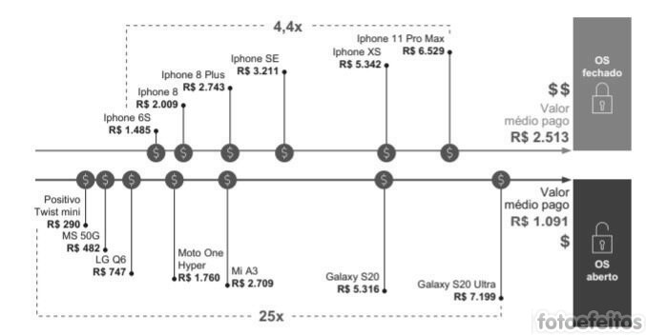A Figura 5 apresenta a diversidade de preços em diferentes tipos de smartphones e sistemas operacionais.

**Figura 5.** Diversidade de preços em diferentes tipos de sistemas operacionais e dispositivos móveis, em 2020. FONTE: Análises da Bain.

Já a Figura 6 apresenta a evolução dos meios de acesso à internet durante os últimos dez anos, mostrando o crescimento da utilização de smartphones.

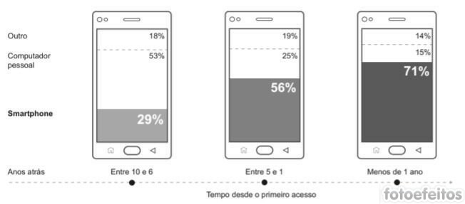**Figura 6.** Evolução do primeiro acesso à Internet durante os últimos dez anos. FONTE: Bain Smartphone User Survey.

Já a Figura 7 apresenta a divisão das formas de acesso à internet por classes sociais. Nota-se que quanto menor a classe social, maior a participação dos smartphones como principal meio de acesso.

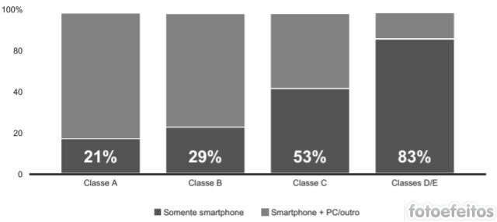

**Gráfico 7.** Gráfico em barras da distribuição da população separada por classes sociais, por qual meio utilizam para acessar à Internet. FONTE: Bain Smartphone User Survey.

* + 1. DESENVOLVIMENTO DE APLICATIVOS

Falar sobre desenvolvimento de aplicativos android (um pouco), falar sobre desenvolvimento de aplicações SPA – ou seja, backend e frontend separado. Falar sobre as vantagens do SPA

(um único cliente para se manter ao invés de vários aplicativos em diferentes tecnologias, maior compatibilidade com diferentes dispositivos uma vez que se trata de uma página de internet – basta ter um aplicativo browser que torna-se possível acessar o cliente da SPA; unificação das tecnologias: possibilidade de utilização de React, Node, PHP com Jquery ou outros para construção do frontendm, ao invés da obrigatoriedade do uso de Java ou Kotlin)

* + 1. TECNOLOGIA APLICADA À SAÚDE

Como visto anteriormente a Tecnologia Aplicada à Saúde, trata-se de um conjunto de aplicações tecnológicas com finalidade de resolver problemas nos diversos ramos de atuação da área de saúde. Outro conceito fundamental para os novos paradigmas da tecnologia na saúde, é o conceito de “*Health 4.0*” ou “Saúde 4.0”, que nada mais é do que a aplicação dos já conhecidos conceitos da Industria 4.0 (como uso de IoT, BigData, Interconectividade entre diferentes protocolos de comunicação e etc) a área da saúde. Para a finalidade deste trabalho, estes e outros diferentes ramais foram tratados de forma genérica a fim de encapsular todas as principais inovações no que se refere a tecnologia preventiva com fins medicinais.

Como informa ALDAIR (2019), aplicações de monitoramento remoto com uso de IoT já se fazem presentes em marcapassos, acompanhar o índice de glicêmico e outros monitoramentos, a fim de informar profissionais médicos de dados de seus pacientes. Enquanto a tecnologia está cada vez mais presente no uso preventivo de medicina, a utilização de soluções de baixo custo ou aplicações para dispositivos moveis não possui tração. WEICHMMANN et al (2016) informam que avaliando a App Store, de 20 mil aplicativos na categoria “*Medical*” apenas 17.8% eram clínicos e 9.6% tinham alguma base em livros ou pesquisas, fazendo com quem apenas 6.9% dos App na Store fossem clinicamente relevantes.

1. **MATERIAIS E MÉTODOS**

Para a realização deste trabalho, foram utilizados como métodos de pesquisas com caráter qualitativo e experimental, como descritos nos subcapítulos a seguir.

* 1. **METODOLOGIA DE PESQUISA**

A metodologia de pesquisa adotado se deu com base na revisão da literatura pertinente sobre os problemas cardíacos causados passiveis de detecção pelas alterações na frequência cárdica. Ao verificar, que os exames tradicionais, como Eletrocardiograma por exemplo, para tais problemas necessitam que irregularidades se manifestem durante o momento de realização do mesmo, foi pensando em elaborar um dispositivo de observação com um sensor pessoal que faria o monitoramento constante do paciente, usando como base o já existente exame Holter de 24 horas.

* 1. **METODOLOGIA DE DESENVOLVIMENTO**

Através da análise de dados providos pela OPAS, OMS e outras fontes, é visto que problemas cardíacos são uma das causas mais frequentes de morte. Assim, embora ocorram casos que não são detectados prematuramente no momento, um aumento em monitoramento e frequência do mesmo pode trazer à tona tais problemas antes de seu estado fatal, desconsiderando situações como, por exemplo, infartos fulminantes. A popularização e maior facilidade de acesso à *Smartphones*, Microcontroladores e sensores de baixo custo ocorrida nos últimos anos formam um cenário favorável a procura-se investigar e desenvolver sistemas de baixo custo relativo para tratar de condições medicas. Com tudo isto em mente, é possível perceber o potencial do uso de dispositivos inteligentes em conjunto de sensores cardíacos de tira de peito (“*Heart rate sensor chest strap”*), pareados com um dispositivo Android para desenvolver uma interface para análise de batimentos, que informa sobre batimentos irregulares ao usuário de modo que este possa, preventivamente, buscar auxílio médico.

Em relação a metodologia referência ao desenvolvimento software, será utilizado um processo do tipo cascata. Tal escolha justifica-se por dois motivos:

1. A elicitação de requisitos do sistema é fixa, tendo em vista o escopo proposto ser de um protótipo de leitura e monitoramento de dados cardíacos e não de um sistema de gestão de saúde;
2. Desta forma, a modelagem do sistema pode ser definida em função desta elicitação antes da programação ter sido iniciada – uma vez que, independentemente de mudanças de Hardware, as interfaces de comunicação com o Software não serão alteradas.

Um padrão de projeto do tipo *Adapter* será adotado para evitar retrabalho nas classes de regras do software. O sistema, assim, é considerado com duas partes distintas: o desenvolvimento do software como uma e a integração do hardware como outra. A cada etapa do projeto, foi priorizado a compatibilidade com a plataforma Android, sendo este o maior e mais importante foco no desenvolvimento.

Quanto às tecnologias, serão adotadas a linguagem Java e a plataforma Android Studio para o desenvolvimento do software. Estas são as tecnologias oficialmente suportadas para desenvolvimento de aplicações Android nativas. O banco de dados *SQLITE* será utilizado para armazenamento de informações. Além da aplicação em si, será desenvolvida uma plataforma para monitoramento externo dos dados do paciente. Para a construção deste sistema de monitoramento externo será utilizada a linguagem PHP com framework Laravel, além de banco de dados MySQL. Esta escolha justifica-se pela familiaridade com a ferramenta.

Em posse de tais dados, bem como analisando a metodologia de diagnósticos preventivos, simples informações sobre uma pessoa como seu pulso e temperatura podem ser de grande valia para auxiliar em indicativo de princípio de um problema. Desta forma, pode-se recomendar uma visita médica logo que notada irregularidade persistente.

Exemplificando, uma pessoa com febre tem sua temperatura subindo até o momento em que uma doença pode ser identificada sem qualquer instrumento de medição. Uma febre pode ser diagnosticada se a temperatura de uma pessoa estiver superior a 38.0ºC, embora seus efeitos possam ser sentidos em uma pessoa com 37.5ºC, desta forma, analisando esta temperatura por um período e percebendo este aumento na temperatura, é possível identificar o princípio de um problema, como um resfriado comum, mantendo em mente quem um resfriado comum pode ser letal para pessoas acima de 60 anos.

Da mesma forma com a temperatura, batimentos cardíacos também podem ser observados por um período de tempo, porém a identificação de problemas através do pulso se apresenta um pouco mais complicada, pois o pulso possui variações normais e aumentos devido a exercícios físicos ou estado mental de uma pessoa, como por exemplo, estresse. Além disso, certas substâncias consumíveis, como o tabaco, apresentam um efeito adverso ao pulso.

Apesar destas possibilidades, ainda é possível utilizar os dados de batimentos cardíacos para a identificação de potenciais problemas.

A tabela abaixo mostra uma faixa de pulso considerada normal por faixa etária e nível de atividade física (fazer tabela com pulso vs faixa etária e sexo – disponível em: https://conteudo.omronbrasil.com/batimentos-cardiacos-normais-por-idade/)

Assim, pulso acima de 90 BPM pode ser considerado elevado, e com uma análise contínua dos dados de determinado indivíduo é possível notar uma tendência de aumento no pulso. Ademais, a aquisição contínua dos dados nos permite analisar os momentos em que uma pessoa está repousando para considerar na análise, desta forma evitando comparar de forma indiscriminada todos os dados adquiridos.

Para tal caso de uso a computação ubíqua, em particular os dispositivos *wearables*, assume papel importante para tal desenvolvimento. Computação ubíqua, ou pervasiva, é um termo cunhado por Mark Weiser, em 1991, usado para descrever a onipresença da informática na vida cotidiana (Weiser, 1991) encontrar o link e colocar nas referências bibliográficas.

Um dilema comum ainda neste momento, entretanto, é o custo destes dispositivos... Dissertar aqui sobre o avanço dos dispositivos móveis. Falar sobre computação ubíqua focando nos *wearables* tais como Apple Watch e Galaxy Watch. Falar sobre a funcionalidade de monitoramento de pulso, mas destacar ainda a questão do elevado custo destes dispositivos dado o salário médio brasileiro

Falar sobre o sensor que será usado. Dissertar sobre suas características baseado no Datasheet. Falar sobre o aplicação para monitoramento cardíaco com eletrodos logo abaixo do peito (disponível no datashet). Colocar também alguns gráficos que mostrem a capacidade de aquisição do sinal elétrico adquirido, mostrando ser possível captar os batimentos cardíacos (pedir ajuda pro lando paara selecionar o mais relevante do datasheet). Após colocar o gráfico, obviamente é importante explica-lo também.

Falar sobre a integração possível do sensor COM O RASPBERRY E envio dos dados para o aplicativo na nuvem. Dissertar sobre o ESP32 e sobre a conexão bluetooth.

1. **FUNCIONALIDADES** **E ARQUITETURA DA APLICAÇÃO**

Tendo em mente os 2 tipos de requisitos, funcionais e não funcionais, dados como

Requisitos Funcionais: são declarações de serviços que o sistema deve prover, descrevendo o que o sistema deve fazer (SOMMERVILLE, 2007). Um requisito funcional descreve uma interação entre o sistema e o seu ambiente (PFLEEGER, 2004), podendo descrever, ainda, como o sistema deve reagir a entradas específicas, como o sistema deve se comportar em situações específicas e o que o sistema não deve fazer (SOMMERVILLE, 2007). Requisitos Não Funcionais: descrevem restrições sobre os serviços ou funções oferecidos pelo sistema (SOMMERVILLE, 2007), as quais limitam as opções para criar uma solução para o problema (PFLEEGER, 2004). Neste sentido, os requisitos não funcionais são muito importantes para a fase de projeto (design). (FALBO, 2017, P. 5)

Podemos definir certas especificações funcionais de qual o aplicativo necessita cobrir:

* Checar os sensores existentes no dispositivo externo;
* Permitir a monitoração remota através de um webservice capaz de receber as atualizações dos dados aquisitados;
* Elaborar um sistema de login para monitoração externa;
* Montagem de gráficos exibindo a variação por tempo de BPM;
* Avisos sobre batimentos muito rápidos/lentos;
* Sistema de aviso de emergência para níveis extremos de BPM;

(Escrever os casos de uso destes requisitos funcionais)

FAZER UM DESENHO MOSTRANDO COMO AS COISAS SE CONECTAM

# DESENVOLVIMENTO

(colocar fotos e falar sobre o processo de desenvolvimento, para depois mostrar a aplicação)

# RESULTADOS E DISCUSSÕES

Inicialmente foi considerado o uso de smartbands e smartwatches para o desenvolvimento do projeto.

Entretanto, posteriormente fora observado que tais dispositivos não possuem confiabilidade o suficiente para utilização com este propósito. Isto se deve a utilização do Bluetooth *low-energy* em tais dispositivos, transformando sua conexão com os dispositivos apenas momentâneas e violando o conceito da confiabilidade dos dados. Desta forma, o alto custo e baixa confiabilidade mostraram que estas não seriam opções adequadas.

Desta ocorrência, o próximo candidato se encontra nos dispositivos e sensores para microcontroladores como o Arduino e derivados.

No presente momento, o projeto se encontra em um estado de protótipo, com um sensor de temperatura externa sendo utilizado para demonstração do envio de informações do micro controlador para o web site onde será utilizado caseiramente ou profissionalmente, com o aplicativo para dispositivos Android sendo totalmente retrabalhado do que foi anteriormente feito, visto que a utilização dos sensores comercialmente disponíveis se tornou inviável devido as suas especificações, e seu foco em tempo de bateria e não na qualidade e frequência de sua medição, assim sendo, foi optado pelo micro controlador Arduino Uno e o sensor de pulso ECG AD8232, a ser conectado ao micro controlador.

Também está sendo desenvolvido o módulo para conexão do dispositivo com a rede, no momento utilizando sua entrada cabeada com um computador, para a visualização dos dados recebidos pelo computador pelo sensor.

Na atual situação, pela demora do envio do sensor de pulso, foi desenvolvido estas partes utilizando um sensor de temperatura ambiental DHT11, este sendo utilizado para testes no módulo de recebimento das informações pela web.

Desta parte, está sendo desenvolvido este módulo de apoio com o framework Laravel 5.8 em conjunto com a linguagem PHP para a conexão e recepção dos dados, e o framework para a proteção de rotas, renderização das páginas e, em geral, controle do front-end. (vamos mexer nessa parte por último, inclusive colocando as fotos do sistema)

Considerando as possibilidades, os maiores riscos apresentados se deram em atrasos do cronograma e dificuldades com as ferramentas utilizadas para o desenvolvimento e a plataforma Android e sua compatibilidade com diferentes microcontroladores.

Como tal, para amenizar qualquer falha com o cronograma, será focado em primeiro lugar o Núcleo do programa (Coleta de dados, exibição e avisos) e depois prototipado as funções adicionais, de tal modo que o trabalho possa ser continuado facilmente posteriormente por outras pessoas, devido a sua natureza e foco em saúde.

Como foi dito, os sensores para consumo como o de um Smartwatch não apresenta confiabilidade para este caso de uso, como tal é necessário considerar dificuldades apresentadas pelo limite de memória do Arduino escolhido, sua disponibilidade e compatibilidade com outros sensores.

Outro ponto a ser notado é a prioridade na realização das funções principais, podendo faltar tempo para outros pontos, como o desenvolvimento do aplicativo Android e a sua conexão com o microcontrolador.

# CONSIDERAÇÕES FINAIS

# 

# 

# BIBLIOGRAFIA

CATES. (201-?). *Avaliação de Tecnologias em Saúde*. Acesso em 16 de Julho de 2021, disponível em Centro Colaborador do SUS - Avaliação de Tecnologias & Excelência em Saúde: http://www.ccates.org.br/areas-tematicas/avaliacao-de-tecnologias-em-saude/

CDC. (23 de Maio de 2021). *Medical Conditions*. Acesso em 16 de Junho de 2021, disponível em Centers for Disease Control and Prevention: https://www.cdc.gov/coronavirus/2019-ncov/need-extra-precautions/people-with-medical-conditions.html

CURRY, D. (13 de Maio de 2021). *App Store Data (2021)*. Acesso em 17 de Junho de 2021, disponível em Business of Apps: https://www.businessofapps.com/data/app-stores/

MALTA, D. C. et. al. (2020). *Cardiovascular Disease Mortality According to the Brazilian Information System on Mortality and the Global Burden of Disease Study Estimates in Brazil, 2000-2017*. Acesso em 16 de Junho de 2021, disponível em Arquivos Brasileiros de Cardiologia - ABC Cardiol: https://abccardiol.org/en/article/cardiovascular-disease-mortality-according-to-the-brazilian-information-system-on-mortality-and-the-global-burden-of-disease-study-estimates-in-brazil-2000-2017/

Folha de Alphaville. (21 de Setembro de 2020). *Número de usuários de smartphones cresce no mundo e cria mercado bilionário com entretenimento digital*. Acesso em 17 de Julho de 2021, disponível em Folha de Alphaville: https://www.folhadealphaville.com.br/empresas/numero-de-usuarios-de-smartphones-cresce-no-mundo-e-cria-mercado-bilionario-com-entretenimento-digital

IQBAL, M. (13 de Maio de 2021). *App Revenue Data (2021)*. Acesso em 17 de Junho de 2021, disponível em Business of Apss: https://www.businessofapps.com/data/app-revenues/

JORNAL DA USP NO AR. (18 de Maio de 2020). *Doenças graves ficam em segundo plano por conta da covid-19*. Acesso em 16 de Julho de 2021, disponível em Jornal da USP: https://jornal.usp.br/atualidades/doencas-graves-ficam-em-segundo-plano-por-conta-da-covid-19/

Lima, L. (22 de Março de 2021). *Venda de smartphones no Brasil teve queda de 8% em 2020*. Acesso em 17 de Julho de 2021, disponível em TudoCelular.com: https://www.tudocelular.com/mercado/noticias/n172299/venda-de-smartphones-no-brasil-teve-queda-em-2020.html

Lourenço , M. d., & Camilo, L. O. (2009). *ANDROID para Desenvolvedores.* Rio de Janeiro: Brasport Livros e Multimidía Ltda.

Moura, L., & Camargo, G. (2019). *Impacto Econômico e Social do Android no Brasil.* São Paulo: Bain & Company.

Organização Das Nações Unidas - ONU. (10 de Dezembro de 2020). *OMS revela principais causas de morte e incapacidade em todo o mundo entre 2000 e 2019*. Acesso em 17 de Junho de 2021, disponível em Nações Unidas - Brasil: https://brasil.un.org/pt-br/104646-oms-revela-principais-causas-de-morte-e-incapacidade-em-todo-o-mundo-entre-2000-e-2019

Organização Pan-Americana de Saúde - OPAS. (201-?). *Doenças cardiovasculares*. Acesso em 16 de Junho de 2021, disponível em Organização Pan-Americana de Saúde: https://www.paho.org/pt/topicos/doencas-cardiovasculares

Paiva, F. (29 de Abril de 2020). *79,3% dos brasileiros têm celular, informa IBGE*. Acesso em 17 de Julho de 2021, disponível em TeleTime: https://teletime.com.br/29/04/2020/793-dos-brasileiros-tem-celular-informa-ibge/

PFLEEGER, S. (2004). *Engenharia de Software: Teoria e Prática* (2° Edição ed.). São Paulo: Prentice Hall.

SAÚDE MAIS. (16 de Junho de 2021). *Covid-19: Balanço contabiliza 3.824.885 mortes desde o início da pandemia*. Acesso em 16 de Junho de 2021, disponível em SAÚDE MAIS: https://www.saudemais.tv/noticia/32720-covid-19-balanco-contabiliza-3-824-885-mortes-desde-o-inicio-da-pandemia

SOMMERVILLE, I. (2007). *Engenharia de Software* (8º Edição ed.). São Paulo: Pearson - Addison Wesley.

StatCounter . (2021). *Mobile Operating System Market Share Worldwide*. Acesso em 17 de Julho de 2021, disponível em StatCounter - Global Stats: https://gs.statcounter.com/os-market-share/mobile/worldwide

Valente, J. (18 de Janeiro de 2019). *Brasil é 5º país em ranking de uso diário de celulares no mundo*. Acesso em 17 de Julho de 2021, disponível em Agência Brasil: https://agenciabrasil.ebc.com.br/geral/noticia/2019-01/brasil-foi-5o-pais-em-ranking-de-uso-diario-de-celulares-no-mundo

Wakka, W. (9 de Setembro de 2019). *Mais de 5 bilhões de pessoas já contam com celulares em todo mundo*. Acesso em 17 de Julho de 2021, disponível em CanalTech: https://canaltech.com.br/smartphone/mais-de-5-bilhoes-de-pessoas-ja-contam-com-celulares-em-todo-mundo-149165/

Wiechmann, W., & et al. (2016). There’s an App for That? Highlighting the Difficulty in Finding Clinically Relevant Smartphone Applications. *WestJem*.

# 

**APÊNDICE A – DIAGRAMA DE CASO DE USO E DESCRIÇÃO TEXTUAL**

**APÊNDICE B – DIAGRAMAS DE SEQUÊNCIA DO SISTEMA**